**ФГБОУ ДПО «Кировский институт агробизнеса и кадрового обеспечения»** приглашает на обучение по дополнительной профессиональной программе повышения квалификации:

###### **Правила обрезки копыт, лечение копыт, предотвращение**

###### **хромоты коров**

###### **(24 академических часа)**

|  |  |
| --- | --- |
|  |  |
| **Категория слушателей –** специалисты ветеринарных служб, зоотехники, скотники, животноводы  **Сроки обучения –** 24 академических часа  **Форма обучения –** очная  **Режим занятий –** 8 академических часов в день  ***Правильная, своевременная обрезка копыт***   * ***Это будущее производителей молока;*** * ***Это прибыль фермы от здоровых коров, которые приносят дивиденды;*** * ***Это спасение молочного стада.*** |  |

В программу обучения **включено:**

* Заболевания конечностей, причины и профилактика болезней;
* Приемы и методы лечения заболеваний конечностей;
* Уход за копытами;
* Ветеринарные препараты для обработки и лечения копыт, материалы, инструменты и оборудование для обрезки копыт, копытные ванны, жидкости для гигиены и здоровья копыт;
* Вопросы техники безопасности при проведении работ по обрезке копыт;
* Определение хромоты коров в хозяйстве;
* Технология обработки копыт КРС;
* Учет, отчетность при проведении обрезки копыт;
* Практическая часть – обучение каждого слушателя приемам обработки копыт, обрезки копыт.

Обучение проводит высококвалифицированная команда специалистов, которые сами производят надежное и безопасное оборудование для обрезки копыт, комплекс высокоэффективных средств для предотвращения хромоты коров, для ухода за копытами.

***Высококвалифицированные специалисты научат Ваших сотрудников приемам правильной обрезки копыт***

***и уходу за копытами КРС!***

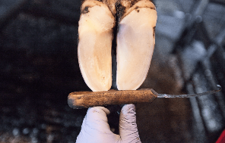 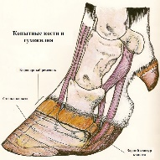 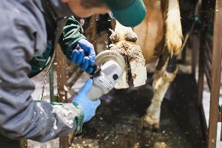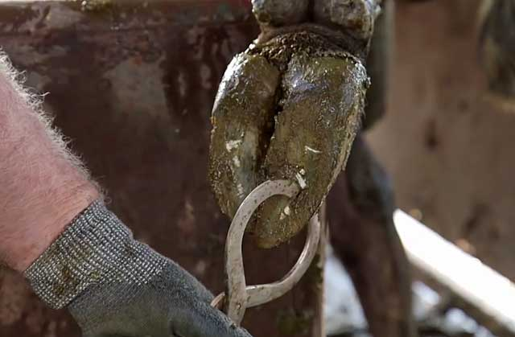 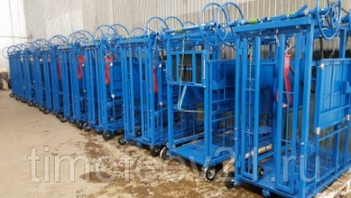

Период обучения: **18.02-20.02.2020 г.**

Стоимость обучения одного слушателя – **9000 рублей**. Стоимость проживания в общежитии – **660 рублей** в сутки.

В результате обучения слушатели получают:

**Удостоверение о повышении квалификации** установленного образца, или **Сертификат** об обучении по программе.

Место проведения обучения: **г. Киров, ул. Производственная, д. 20.**

Для зачисления на обучение необходимо направить **Заявку** до 12 февраля по факсу: **8(8332)62-95-87,** или по электронной почте: [umo@ipk43.ru](mailto:umo@ipk43.ru).

Слушателям при себе иметь (при наличии) ***документ об образовании (или копию).***